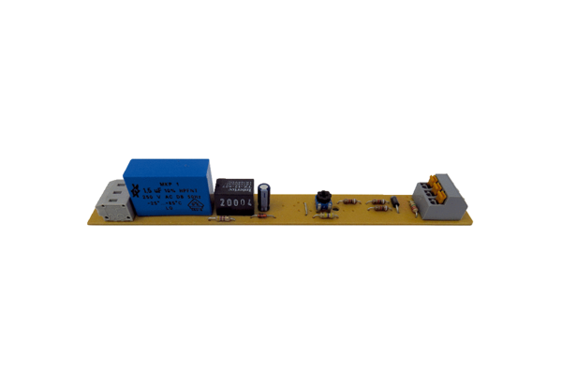Platine PL ECA 150 VZGamme: A
Numéro de référence : E101.1250.0000Fabricant : MAICO

